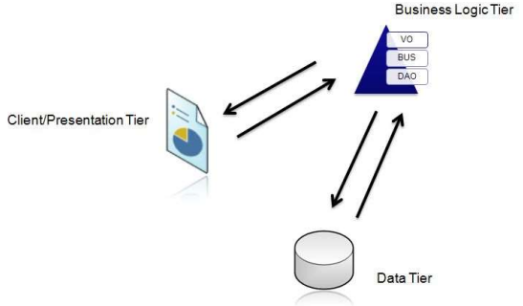
Theorie Software ADO System.Data.SQLClient

Het lagenmodel
- Interface
- Logica
- Communicatie met de DB

Voordelen hiervan:
- Onderhoudbaarheid
- Schaalbaarheid
- Flexibiliteit
- Beschikbaarheid

Database management systemen
- Access
- SQL server
- mySQL

Connectionstring :
Hier staan de gegevens in die nodig zijn om een verbinding te leggen

Database providor
Vertaalt ADO instructies naar code die verstaandbaar is voor je dbms

Connected datatoegang:
Er wordt rechtstreeks in de database gewerkt

Disconnected datatoegang:
Er word gewerkt met de gegevens in een dataset zonder een open verbinding met de DB

Database klassen
- SQLConnection (koppeling naar de database)
- SQLCommand (Gegevens opvragen of aanpassen)
- SQLDataReader

Connected toegang
Een rechtstreekse verbinding met de database, die open blijft gedurende de verwerking va de gegevens.

ExecuteNonQuery → in-blok wijzigingen aanbrengen in de DB
ExecuteScalar → Een gegeven uit de database halen
ExecuteReader → Meerdere gegevens tonen

